12/12/2023

Vincent, Dinura, Dylan, Logan  
Chef de projet : Shaggy

TP Startup

Nom : **VSL2D**

Choix des activités de la Startup : **ESN**  
pourquoi : l’Expertise technique, La flexibilité

Réflexion sur le statut-la taille : **SARL**  
Pourquoi : -flexibilité de gestion de l’entreprise et des salariés   
-capital minimum fixé librement par le chef de groupe  
-responsabilité limitée

La localisation : ile de France -> location  
Pourquoi : l’achat d’un local serait trop cher au lancement de l’entreprise

Financement : emprunt 60k  
comment : Via une banque

Motifs de l’emprunt : business plan basé sur la proposition d’un service informatique pour ceux qui ne peuvent pas en avoir, ainsi qu’un plan de financement, pour démontrer la fiabilité financière de notre projet

Capital social minimum de 1000€ pour :  
-Être crédible auprès de partenaires   
-Emprunter auprès de certains organismes   
-Payer les premières dépenses

Site web vitrine, nom de domaine à déposer à l’INPI

Embauche de salariés ?   
Alternants/stagiaire main d’œuvre gratuite mais pas qualitative

Ouvrir un compte bancaire courant (temporaire) puis professionnel

Démarches administratives pour la création de la startup :  
-rédiger le statut juridique de SARL  
-rédiger un pacte d’associés  
-Ouvrir un compte bancaire professionnel  
-Rédiger et publier une annonce légale dans un journal officiel (150 à 250€)  
-Compléter le dossier d’immatriculation M0 auprès du Greffe  
-Déposer le dossier au greffe (49,96€)  
-Recevoir le Kbis de sa startup par courrier

Apport en échange d’actions :  
-Cash  
-Biens/idée  
-Services

Salaire minimum salarié : 30000€ Brut annuel / ~2000€ Net mensuel

Achat d’un NAS synlogy DS2422+ : 1200€ pour 12 espaces de stockages

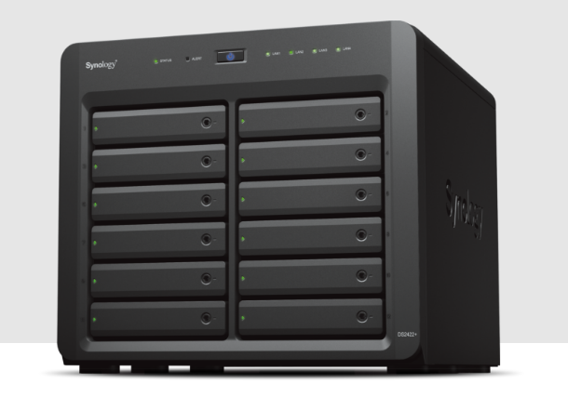

Achat de 12 Disques HDD 12 terra (HAT3310-12T) : 3873.6 € pour 144 Terra

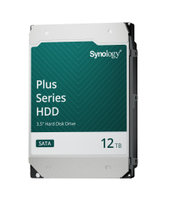

OpenVPN : servira aux clients pour se connecter en VPN à notre NAS

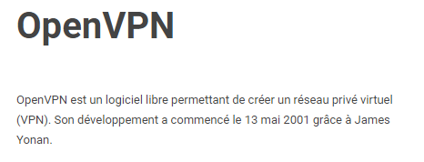

[Community Downloads - Open Source VPN | OpenVPN](https://openvpn.net/community-downloads/)

Matériel Salarié :

<https://www.hp.com/fr-fr/shop/product.aspx?id=86A43EA&opt=ABF&sel=NTB>

5 pc portables : 1860€ unité

Infrastructure internet dans l’entreprise

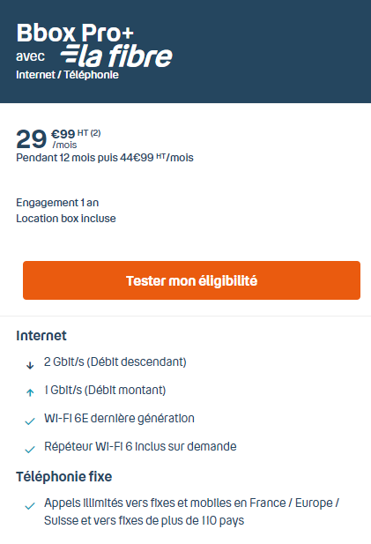

Activité/Services :

-Hébergement de données (cloud) (activité principale)

- GESTION DE PARC :

-Système : AD, Déploiements (Applications/OS), Gestion de Parc, Gestion d’Incidents, Windows RSAT...

- Réseaux : Architecture réseau, mise en place de Wifi, mise en place de VPN, maintenance, sauvegardes (NAS/SAN)

- Sécurité : Supervision, Pare-Feu, Anti-virus, proxy, audits...

- Développement de Sites Web : CMS, CSS, Javascript, HTML, PHP, Java …

- Développement d’Applications : Proposez et utilisez les outils adéquats …

-Support : assistance, téléphonie, mail, ticketing

Local : 50m² (ile de France) loyer 1000-1500€ max

30m² salle serveur + stockage matériel informatique

20m² bureaux + espaces de travail et de vie

Shaggy : administration (compta + drh...) + support

Dylan : admin réseau + support

Logan : Admin réseau + DPO + support

Dinura : dev web/applis + support

Vincent : dev web/applis + suuport